【才相敬（湖南）口述“三年饥饿”（1959-1961）之225】

讲述人：才相敬（男，1944年出生，湖南省石门县白云乡鸣桥村村民）
采访人：贾之坦（男，1951年出生，湖南省石门县白云乡鸣桥村村民，村民影像作者）
采访时间：2010年8月24日
采访地点：才相敬家中
（口述整理：吴文光）

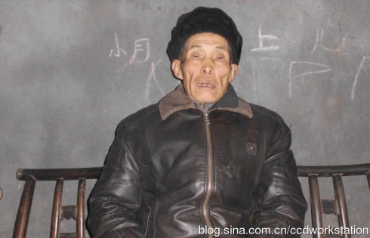

采访笔记

才相敬家从我家门旁公路往下两百多米，去到他家，他一人正在那堂屋的吊扇下掰苞谷，见我到来连声说：这么热都转到我这里来了！说着把我让到了他的挨边。我就坐在了他的对面，架起机子和他聊了起“吃食堂”的事。

口述正文

大跃进劳力抽走，粮食堆在地里拉不回来

我记得是（五八年）八月二十进食堂的，也就是开始搞铁矿哒！好些的劳力全部没在屋里（村里）哒！就剩下俺这么些老弱残。五八年在那廖家拐炼铁的，俺那时还只十五六岁，不要俺这么些吖（娃娃）。

俺就在屋里搞事（干劳动）。哎呀！那年还是得粮食的，那个番薯挖了就是挑不回来，好多都是挖了堆在山上的。尽是些妇女、吖（娃娃）、老家伙，妇女有个年轻的，最多就是个把有吖（婴儿）要喝妈（吃奶）的，看哪是些搞事（干活）的？！

枇杷树皮吃得我肚子痛

五八年还好，还饿不着肚子，五九年就拐（糟）哒！搞事（干活）没得日夜，饭又吃不饱。唉！

开始俺还好，俺吃的一等饭，一天一斤二两，后来就吃不饱，就找那么些草头树皮吃，把麦秆收进来，一晒干，再用碾子一碾，就煮在饭里头吃的，还吃枇杷树皮做的粑粑。我硬吃不得，吃了就肚子痛，闷脑壳。硬吃不得。

我帮食堂挑水，多得饭吃

那时候食堂是搞在才盛来屋里的，张万兰在食堂里搞饭，她的个子没好大，又矮，挑水又挑不起，俺就帮她去挑，她就跟俺把钵饭吃下。

俺看有饭吃，俺就经常帮她挑喔！那个水井又没隔好远，就只隔个田，只是一百多公尺。俺挑起来还是不要紧，一早上都要挑好几担。

那个时候，你人要放活（灵活）些嗨，不然你肚子就饿得成呐！俺每回打饭去，缸子往那里一放，不管有好多人，她是跟你把菜多打好哒。还说，你跟你妈妈送去了再来。俺妈妈那时候有病，饭是给她端回去的。再就是，俺半夜时候从大队看电影回来，觉得肚子饿哒，把食堂的门一敲，门就给我开了，就跟我搞钵饭来吃哒。

